Технологическая карта
изготовления визитки в графическом редакторе «CorelDraw2018»
объединения по интересам «Компьютерная графика»
Цель: ознакомление обучающихся с навигацией графического редактора «CorelDraw».
Задачи:
познакомить с интерфейсом редактора при выполнении графической работы.
сформировать навыки использования инструментов для создания визитки
Пособие и оборудование: технологическая карта, компьютеры.
Ход занятия
Последовательность работы | Изображение | Оборудование и приспособления | Инструменты, материалы
I.Организационный момент
-Приветствие,
-проверка посещаемости обучающихся,
-ОПБП при работе с компьютерами
II.Практическая работа
1.Подготовка формата файла к созданию визитки |  | Компьютеры, CorelDraw
2.Проверка настройки панели инструментов, опций, цветовой палитры |  | Компьютеры, CorelDraw | Панель опций, цветовая палитра
3. Обозначение границ визитки, рисовка первых фигур |  | Компьютеры, CorelDraw | Инструмент прямоугольник,  клавиша P,  панель опций Объект
4. Заливка полученных фигур и их блокировка | 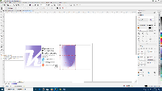 | Компьютеры, CorelDraw | Инструменты Прямоугольник и Заливка сетки, панель опций Объект
5. Импорт изображения из папки на рабочем столе/ папка «Визитка»  Трассировка изображения  в растровое изображение | 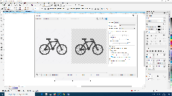  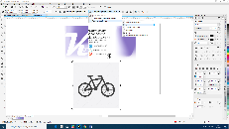 | Компьютеры, CorelDraw | Панель опций/ импорт, папка «Визитка», трассировать
III. Релаксационная пауза
-упражнения для глаз  -5-минутная гимнастика |  | Схема гимнастики для глаз
6. Написать ФИО и должность. Редактировать, покрасить текст. Добавить эффект | 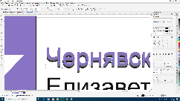  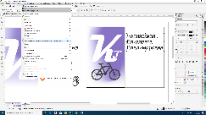 | Компьютеры, CorelDraw | Инструменты Текст и Перетекание
7. Дописать оставшуюся информацию: телефон, адрес учреждения и почту. Импорт значков телефона, геолокации и письма. Трассировка изображений | 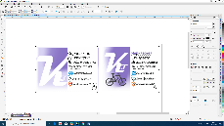 | Компьютеры | Инструмент Текст,  панель опций Файл/ импорт, трассировать
IV. Подведение итогов
-Просмотр и анализ результатов, исправление ошибок  -рефлексия |  | Компьютеры

